 | FORMATO EVIDENCIAS DIAS RECUPERACIÓN DEL PARO 2021
2020 | INSTITUCIÓN EDUCATIVA ANTONIO NARIÑO | Ibagué -Tolima
FUNCIONARIO: | FLOR EDILSA LOPEZ SUA | CC: 38. 238.018
CARGO: | Docente | GRADO/AREA: Primero
MES CON DIAS DE RECUPERACIÓN: | AGOSTO | 17-18-19-20-24-25-26-30-31
ACTIVIDAD |  | FECHA | HORARIO
JORNADA 1. Actividad física , se envía video para imitar movimientos |  | Agosto 17 | 2 – 5 p.m.
JORNADA 2. Entrega de boletines reunión con padres de familia |  | Agosto 18 | 2 – 5 p.m.
JORNADA 3. Actividad texto PTA Castellano refuerzo de temas vistos. |  | Agosto 19 | 2 – 5 p.m.
JORNADA 4. Actividad texto PTA lenguaje refuerzo temas vistos y lectura cuento. |  | Agosto 20 | 2 – 5 p.m.
JORNADA 5. Permiso por la jornada |  | Agosto 23 | 2 – 5 p.m.
JORNADA 6. Actividad de refuerzo texto PTA Matemáticas |  | Agosto 24 | 2 – 5 p.m.
JORNADA 7. Actividad artística dibujo en cuadrícula |  | Agosto 25 | 2 – 5 p.m.
JORNADA 8. Actividad Artística Origami |  | Agosto 26 | 2 – 5 p.m.
JORNADA 9 Actividad Artística Manualidad con rollos de papel. |  | Agosto 30 | 2 – 5 p.m.
JORNADA 10 Actividad artística dibujo animales siguiendo las instrucciones |  | Agosto 31 | 2 – 5 p.m.

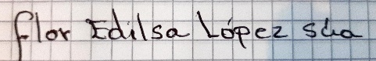
___________________________
Firma del Funcionario

FORMATO EVIDENCIAS DIAS RECUPERACIÓN DEL PARO

A CONTINUACIÓN EN ESTE ESPACIO DEBE INCLUIR ALGUNA EVIDENCIA RELEVANTE DE TIPO DOCUMENTAL, POR EJEMPLO: PANTALLAZOS, FOTOGRAFÍAS
JORNADA 1. | 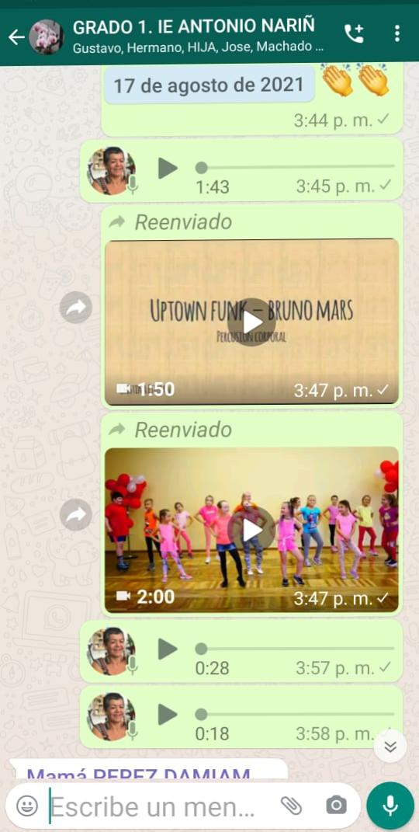
JORNADA 2. | 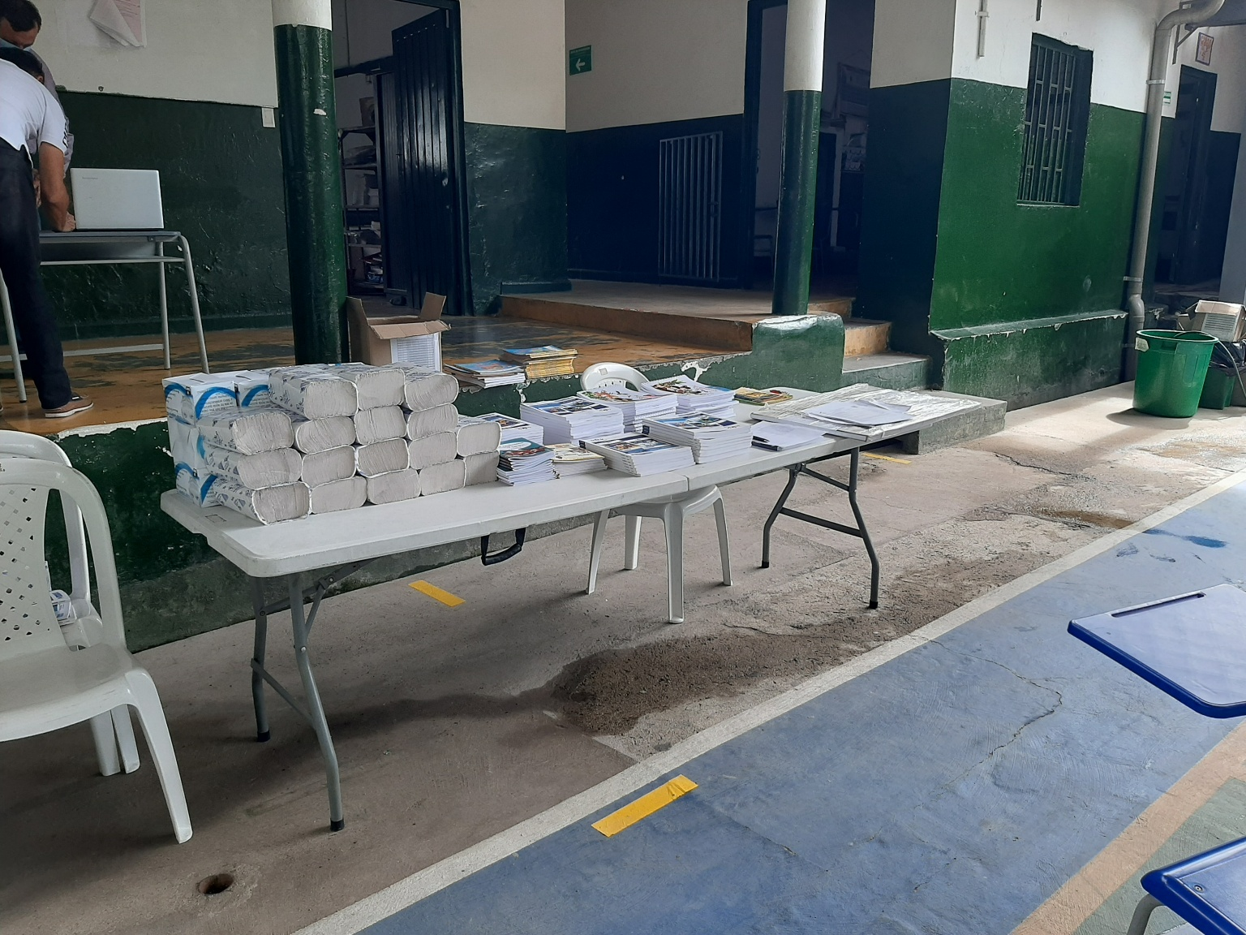
JORNADA 3. | 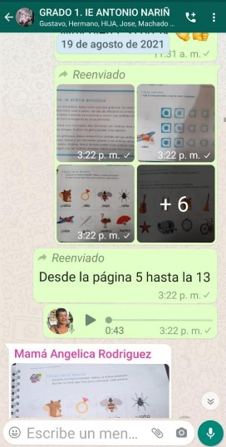
JORNADA 4. | 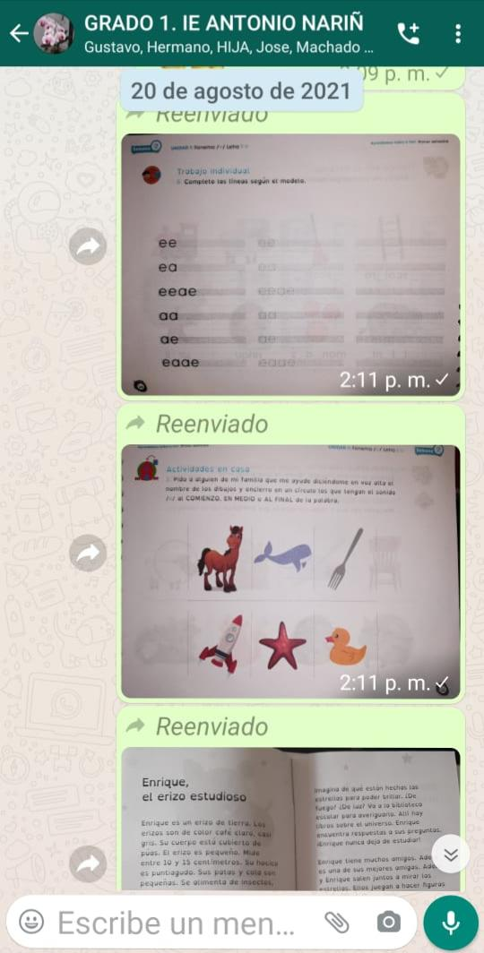
JORNADA 5. | Permiso
JORNADA 6. | 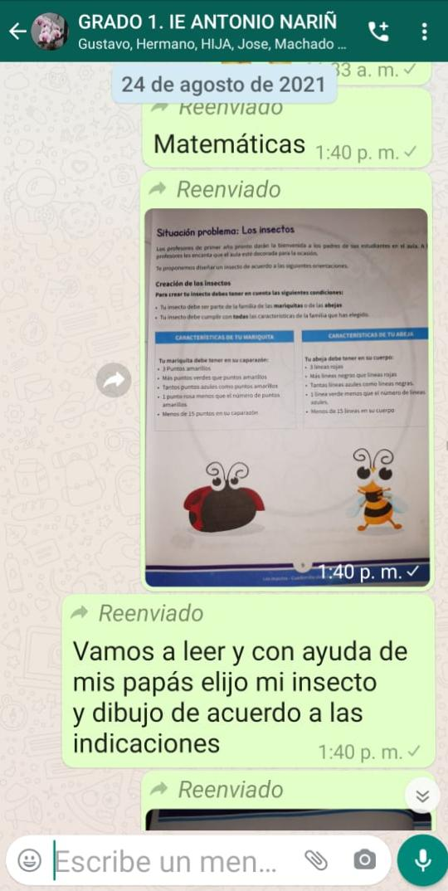
JORNADA 7. | 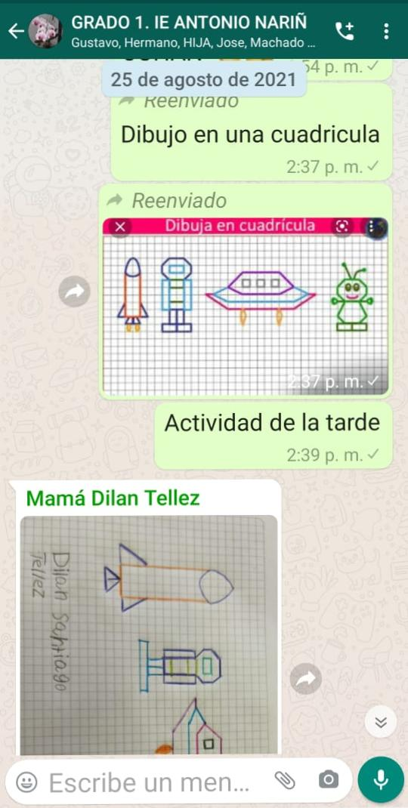
JORNADA 8. | 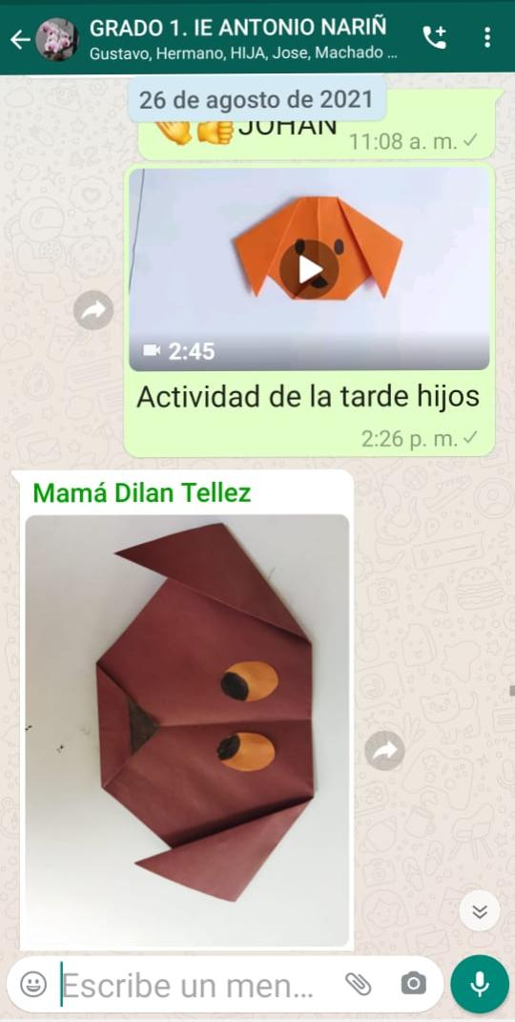
JORNADA 9. | 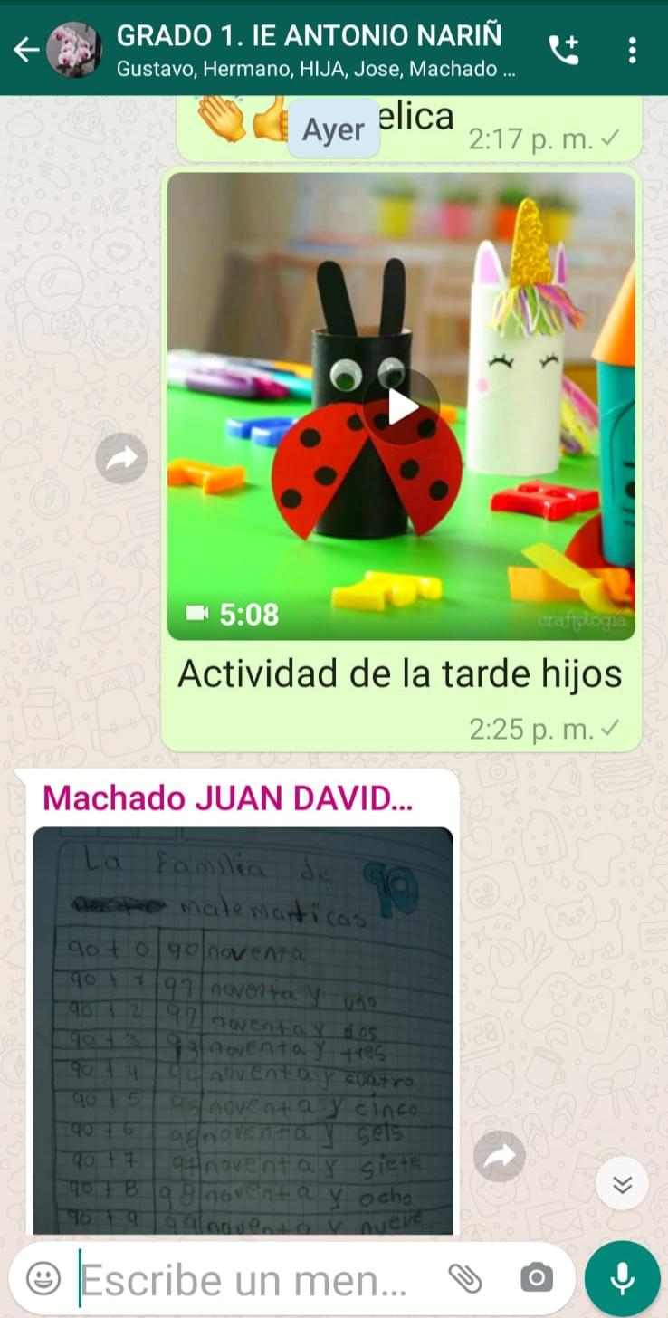
JORNADA 10. | 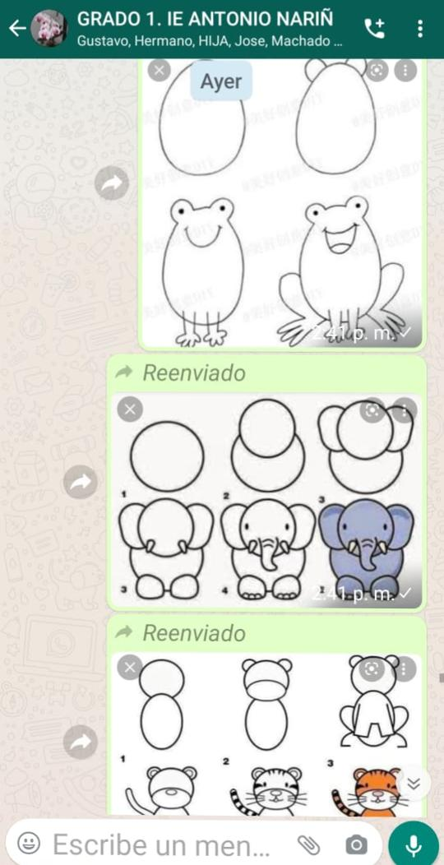

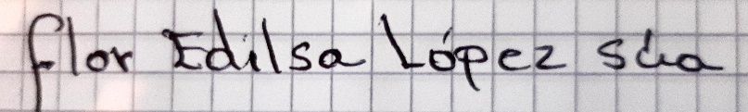
Firma del Funcionario: ________________________________________________

